Задание 5 ЕГЭ по информатике
Системы счисления · Перевод чисел · Python
1. О задании
Задание 5 — проверка умений анализировать алгоритмы обработки чисел.
Алгоритм строит запись натурального числа N в определённой СС, затем обрабатывает её по правилу.
Требуется найти результат R (или исходное N), удовлетворяющий заданному условию.
Ключевой навык: перевод чисел между системами счисления в Python.

2. Системы счисления
Современные системы счисления
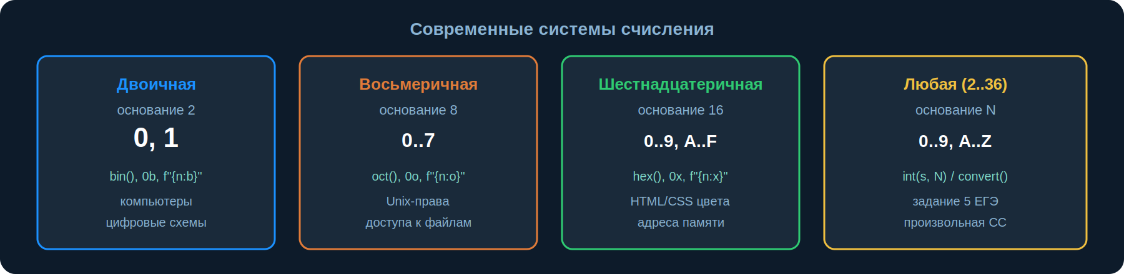

История кратко
Египет — иероглифы для степеней 10, неудобная арифметика. Рим — аддитивная (VIII=5+3). Вавилон — основание 60 (осталось в часах и градусах). XX век — двоичная система стала основой компьютеров.

3. Перевод чисел
Ручной метод — деление на основание
Делим число на основание, остатки записываем в обратном порядке (снизу вверх).

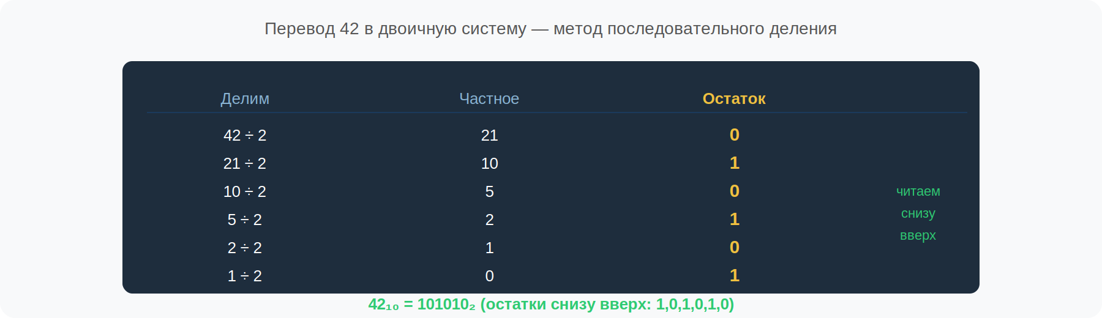

Пример: 78₁₀ → восьмеричная
78 ÷ 8 = 9 остаток 6
9 ÷ 8 = 1 остаток 1
1 ÷ 8 = 0 остаток 1

Читаем снизу вверх: 116
78₁₀ = 116₈

4. Python — функции перевода
Встроенные функции
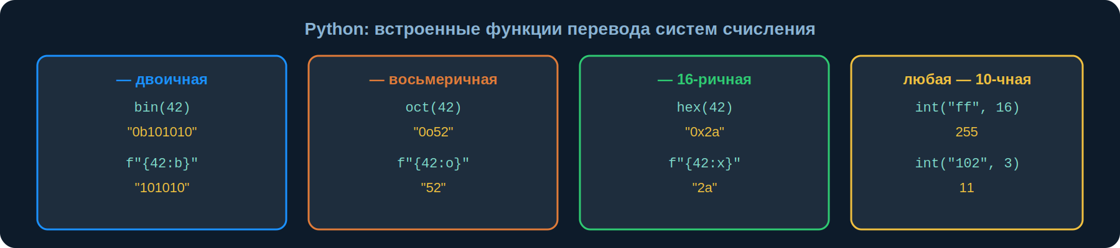

bin(n) → '0b...' двоичная | bin(42)[2:] → '101010'
oct(n) → '0o...' восьмеричная | f'{42:o}' → '52'
hex(n) → '0x...' 16-ричная | f'{42:x}' → '2a'
int(s, base) → десятичное | int('ff', 16) → 255

Универсальная функция convert() для любого основания
from string import digits, ascii_uppercase

# Алфавит: '0123456789ABCDEFGHIJKLMNOPQRSTUVWXYZ'
# Цифры > 9 обозначаются буквами: 10=A, 11=B, ...

def convert(num, base):
alph = digits + ascii_uppercase
result = ''
while num:
result += alph[num % base] # остаток → символ
num //= base # делим на основание
return result[::-1] # разворачиваем

print(convert(42, 2)) # '101010'
print(convert(78, 8)) # '116'
print(convert(255, 16)) # 'FF'

Упрощённая версия для конкретной СС (например, тройчная)
def to_ternary(num):
result = ''
while num:
result += str(num % 3)
num //= 3
return result[::-1]

5. Алгоритм решения задания 5
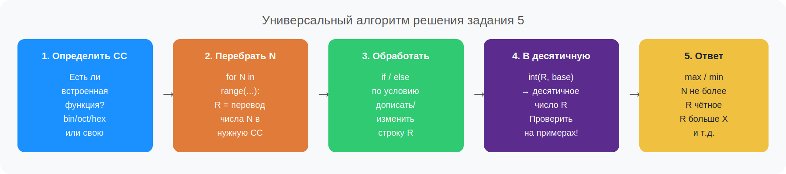

ВАЖНО: обязательно проверяй код на примерах из условия задания!
Если ответы совпадают с примерами — код верный, можно искать ответ.

Пример 1 — Задание 500 (двоичная СС, дописать цифры)
N перевести в двоичную запись.
Чётное N → дописать '10' слева.
Нечётное N → дописать '1' слева и '01' справа.
Найти максимальное R при N ≤ 12. Ответ: 109

# Шаг 1: Проверяем алгоритм на примерах из условия
for N in range(1, 13):
R = f'{N:b}' # двоичная запись N
if N % 2 == 0: # чётное
R = '10' + R # дописать '10' слева
else: # нечётное
R = '1' + R + '01' # дописать '1' слева и '01' справа
R = int(R, 2) # перевод результата в десятичную
if N == 4 or N == 5:
print(N, R) # Проверка: 4→20, 5→53 ✓

# Шаг 2: Находим ответ
res = []
for N in range(1, 13):
R = f'{N:b}'
if N % 2 == 0:
R = '10' + R
else:
R = '1' + R + '01'
R = int(R, 2)
res.append(R)

print(max(res)) # Ответ: 109

Пример 2 — Задание 501 (тройчная СС, сумма цифр)
N перевести в тройчную запись.
N делится на 3 → дописать 2 последние цифры тройчной записи.
N не делится на 3 → вычислить сумму цифр, сумму перевести в тройчную и дописать.
Найти минимальное чётное R > 220. Ответ: 222

def to_ternary(num):
result = ''
while num:
result += str(num % 3)
num //= 3
return result[::-1]

res = []
for N in range(1, 10_000):
R = to_ternary(N)
if N % 3 == 0:
R += R[-2:] # 2 последние цифры
else:
sum_d = sum(map(int, R)) # сумма цифр
R += to_ternary(sum_d) # сумму в тройчную
R = int(R, 3) # перевод в десятичную
if R % 2 == 0 and R > 220: # условие ответа
res.append(R)

print(min(res)) # Ответ: 222

Пример 3 — Задание 502 (восьмеричная СС, чётные цифры)
N перевести в восьмеричную запись.
Кол-во чётных цифр нечётно → взять 3 последних цифры, дописать '46' справа.
Кол-во чётных цифр чётно → N%8 × 5, перевести в восьмеричную, дописать слева.
Минимальное R при N ≥ 80. Ответ: 16

# Вспомогательная функция: подсчёт чётных цифр в 8-ричной записи
def count_evens(num):
evens = sum([1 for i in num if int(i, 8) % 2 == 0])
return evens

res = []
for N in range(80, 10_000): # N не меньше 80
R = f'{N:o}' # восьмеричная запись N
if count_evens(R) % 2: # кол-во чётных нечётно
R = R[-3:] + '46'
else: # кол-во чётных чётно
R = f'{(N % 8 * 5):o}' + R
R = int(R, 8) # перевод в десятичную
if R == N: # условие: R равно N
print(R) # Ответ: 16 (первое совпадение)
break

6. Шпаргалка — Python для задания 5
Задача | Код Python
N → двоичная строка | f'{N:b}' или bin(N)[2:]
N → восьмеричная | f'{N:o}' или oct(N)[2:]
N → 16-ричная | f'{N:x}' или hex(N)[2:]
N → любая СС | convert(N, base)
строка → десятичное | int(R, base)
сумма цифр строки | sum(map(int, R))
подсчёт чётных цифр | sum(1 for c in R if int(c)%2==0)
2 последних символа | R[-2:]
3 последних символа | R[-3:]

Лекция подготовлена на основе материалов future-step.ru

